Видео лекция В.Г.Жданова

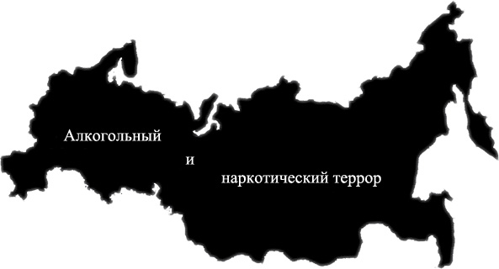

www.sbnt.ru

